|  |  |  |  |
| --- | --- | --- | --- |
| **Adı:** |  | **…………………. Ortaokulu** |  |
| **Soyadı:** |  | **………………. Eğitim Öğretim Yılı** | Tarih: ……/……/ 20... |
| **Sınıfı:** |  | **DİN KÜLTÜRÜ VE AHLAK BİLGİSİ** | Aldığı Not |
| **No:** |  | **6. Sınıf 2.Dönem 2. Yazılı / Sınav Soruları** |  |

|  |
| --- |
| 1. [**Aşağıdaki sözcükleri, aşağıdaki cümlelerde yer alan boşluklara uygun gelecek şekilde yazarak cümleyi tamamlayınız? (3x5=15p)**](http://www.egitimhane.com) |

**İyiliğe**

**Din**

**Hicret**

**Empati**

**Misafire**

1. …………………… “akıl sahibi insanları hür iradeleri ile hayırlı olan şeylere götüren ilahi kanunlardır

2……………………………… esnasında Mekke’den Medine’ye göç eden Müslümanlar çok zorluk çekmişlerdir.

3.Kur’an-ı Kerim’ Müslümanları ……………,,,,,,,,,,, teşvik edip kötülükten sakındırmıştır

4. *Kim Allah*’*a ve ahiret gününe inanıyorsa, ………………. ikramda bulunsun*

*5.* ………………kişinin kendini başka birinin yerine koyabilmesidir.

|  |
| --- |
| 1. **Aşağıdaki ifadelerin altına cümle doğruysa “DOĞRU”, yanlış ise “YANLIŞ” yazınız. (3x5=15p)**   **Ehli beyt toplum anlamına gelmektedir**  **Cami kelimesi; toplayan, bir araya getiren anlamına gelir** |



**Din, dil, tarih ve kültür birliği olan insanlar millettir**



**Bir Müslümanın din kardeşiyle on üç günden fazla**

**Küs durması helal olmaz**



**Dinin önemle üzerinde durduğu değerlerden**

**Bazıları; sevgi, saygı, sorumluluktur.**

|  |
| --- |
| 1. **Aşağıda verilen namazın hazırlık şartlarını doğru şekilde eşleştiriniz. (3x5=15p)** |
| **(1)Sevgi**  **( ) Olumsuzlukları olumlu kılmak için gösterilen metanet** metanet.  **( )** Doğru olana göre karar vermek, hakkı gözetmek.  **( )** Bir şeye ya da bir kimseye karşı yakın ilgi duymak, bağlanmak.  **( )** Üzerine düşen görevi aksatmadan düzgün bir şekilde yapmak.  **( )** Yalandan uzak durmak.  **(6) Adalet**  **(5) İsyan**  **(4) Sorumluluk**  **(3) Sabır**  **(2) Doğruluk** |

**(Seçmeli soruların her biri 5 puandır)**

1)Hz. Muhammed (s.a.v.) doğup büyüdüğü Mekke ve çevresinde dürüstlüğü, güvenilirliği ve güzel ahlakıyla tanınırdı. Bu özelliklerinden dolayı içinde bulunduğu toplumda hangi isimle anılırdı?

A) El Alim

B) El Emin

C)El Hâkim

D) El Beşir

**2) Arap Yarımadası’nda İslamiyet’ten önceki döneme hangi isim verildi?**

A)Fetret dönemi

B)Küfür dönemi

C)Cahiliye dönemi

D)Eski dönem

3)Peygamberlikten önce Hz Muhammedin inzivaya çekildiği ve ilk vahyin geldiği dağın ismi?

A)Nur dağı B)Cebel dağı

B)Clio dağı D)Nemrut dağı

4)Hira mağarasında gelen ilk vahiy hangi surenin hangi ayetleri idi?

A) Fatiha ilk 5 ayet B)Alâk ilk 10 ayet

C)Alâk ilk 5 ayet D)Fatiha ilk 10 ayet

5)İlk inen vahiydeki ilk emir ne idi?

A)İbadet et B)Oku

C)Ahlaklı ol D)Düşün

6) Diğer adı davet olan, Peygamberlerin Allah’ın (c.c.) kendilerine indirmiş olduğu vahiyleri insanlara eksiksiz olarak bildirmesine **ne** denir?

A)İsmet B)Tebliğ

C)Emanet D)Sıdk

7)Aşağıdakilerden hangisi ilk iman edenlerden değildir ?

A) Hz. Hatice-Hz. Ali

B) Hz. Ebu Bekir

C)Zeyd B. Harise

D) Hz. Hamza

8) 619 yılında Hz. Peygamber, amcası Ebu Talib ile eşi Hz. Hatice’yi (r.a.) art arda kaybetti. Bu yıla Müslümanlar arasında Hz. Peygamberin yasadığı üzüntü̈ ve zorluklar sebebiyle ne denildi.

A)Ölüm yılı B)Kayıp yılı

C)Hüzün yılı D)Vefat yılı

9)Gece yürüyüşü olarak ta bilinen Resulullah’ın bir gecede mucizevi şekilde Mekke’den Kudüs’e gitmesine ne denir?

A)Miraç B)İsra

C)Mucize D)Şakkül kamer

10)Resulullah’ın Kudüs’ten Allah katına yükselmesine ne ad verilir?

A)İsra B)Müzice

C)Miraç D)Şakkul kamer

11)Vahiy meleği hangisidir?

A)Mikail B)Azrail

C)Cebrail D)İsrafil

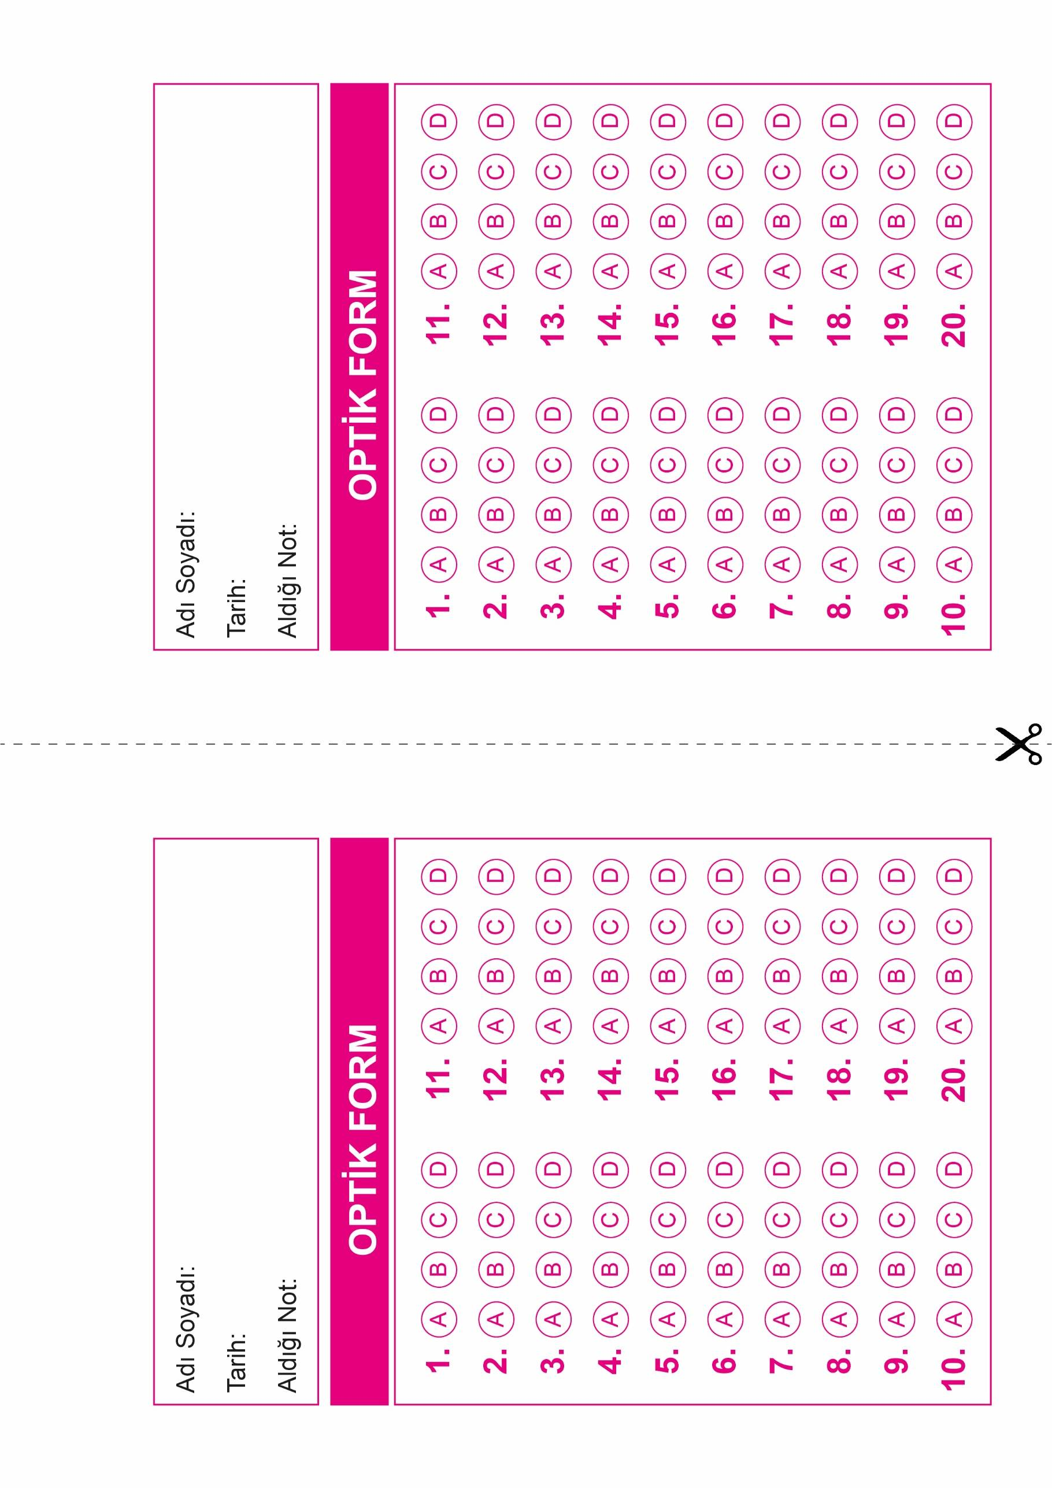



**6. SINIF SINAV VE CEVAP ANAHTARI İÇİN TIKLAYINIZ**

